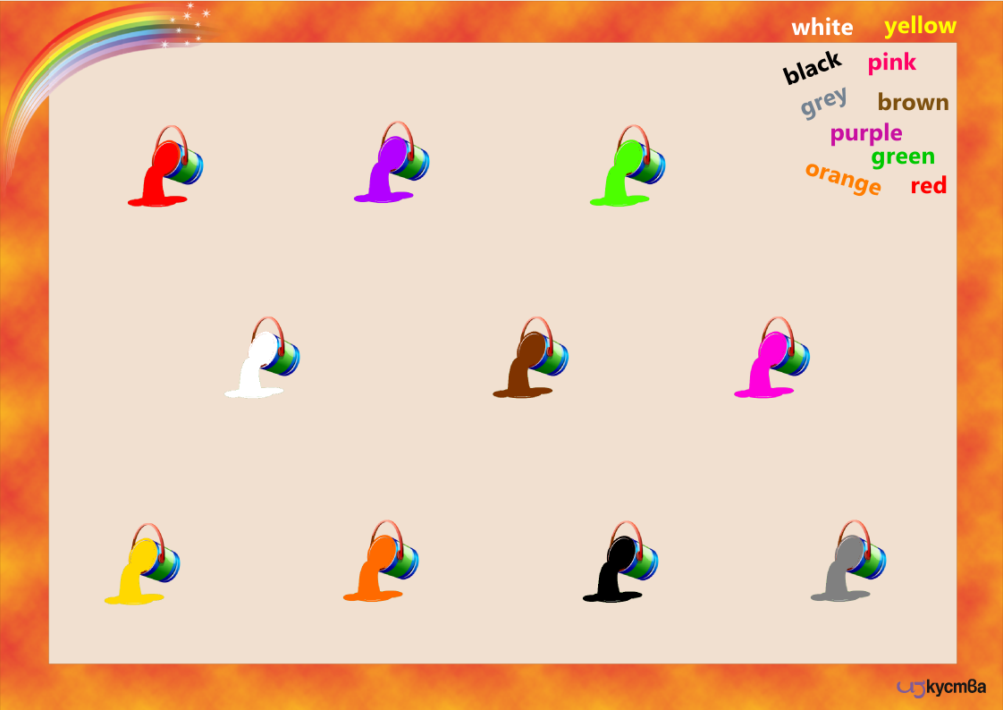
червено
red
лилаво
purple
жълто
yellow
оранжево
orange
черно
blask
сиво
grey
зелено
green
кафяво
brown
розово
pink
бяло
whit

